

Australian Human Rights Commission (သြစတြေးလျလူ့အခွင့်အရေးကော်မရှင်) သည် ဤထုတ်ဝေမှုတွင် ဖော်ပြထားသော သတင်းအချက်အလက်များ ဖြန့်ဝေခြင်းနှင့် ဖလှယ်ခြင်းကို အားပေးပါသည်။

CCBY logo

ဤထုတ်ဝေမှုတွင် ဖော်ပြထားသော ပစ္စည်းအားလုံးကို ဖန်တီးနိုင်စွမ်းရှိသော အသုံးများသည့် ယူဆချက်များ 4.0 နိုင်ငံတကာလိုင်စင်[Creative Commons Attribution 4.0 International License](http://creativecommons.org/licenses/by/4.0/legalcode) အောက်တွင် အောက်ပါတို့ချွင်းချက်အားဖြင့် လိုင်စင်ရရှိထားပါသည်-

* ဓာတ်ပုံများနှင့်ရုပ်ပုံများ
* ကော်မရှင်၏ လိုဂိုများ၊ မည်သည့်အမှတ်တံဆိပ်မဆို သို့မဟုတ် ကုန်အမှတ်တံဆိပ်
* အခြားဖော်ပြထားသည့်နေရာ။

ဤလိုင်စင်၏ မိတ္တူကိုကြည့်ရှုရန် <http://creativecommons.org/licenses/by/4.0/legalcode> သို့သွားပါ။

အဓိကအားဖြင့် သင်သည် Australian Human Rights Commission ကို ထည့်သွင်းစဉ်းစားပြီး အခြားလိုင်စင်စည်းကမ်းချက်များကို လိုက်နာသရွေ့ ထုတ်ဝေမှုကို မိတ္တူကူးခြင်း၊ ဆက်သွယ်ခြင်းနှင့် ဆီလျော်အောင် ပြုလုပ်နိုင်ပါသည်။

**ကျေးဇူးပြု၍ ထည့်သွင်းစဉ်းစားပါ - © Australian Human Rights Commission 2023။**

**အကြံပြုထားသော ကိုးကားချက် - နိုင်ငံလုံးဆိုင်ရာ လူမျိုးရေးခွဲခြားဆက်ဆံမှုတိုက်ဖျက်ရေး မူဘောင်  ပဏာမလုပ်ငန်းအစီရင်ခံစာ 2022 – လူမှုအသိုင်းအဝိုင်းလမ်းညွှန် (National Anti-Racism Framework Scoping Report 2022 – Community Guide)**

ISBN 978-1-925917-78-9

ဤထုတ်ဝေမှုကို အီလက်ထရောနစ်ပုံစံဖြင့် Australian Human Rights Commission ၏ ဝက်ဘ်ဆိုက် <https://humanrights.gov.au/our-work/race-discrimination/publications/national-anti-racism-framework-scoping-report> တွင် တွေ့နိုင်ပါသည် ။

ဤထုတ်ဝေမှုရှိ Australian Human Rights Commission သို့မဟုတ် မူပိုင်ခွင့်နှင့် ပတ်သက်၍ နောက်ထပ်အချက်အလက်များအတွက် ကျေးဇူးပြု၍ ဆက်သွယ်ပါ -

Australian Human Rights Commission

GPO Box 5218

SYDNEY NSW 2001

တယ်လီဖုန်း- (02) 9284 9600

အီးမေးလ် - [communications@humanrights.gov.au](mailto:communications@humanrights.gov.au)

ဒီဇိုင်းနှင့် ပုံစံ Dancingirl Designs

နိုင်ငံလုံးဆိုင်ရာ လူမျိုးရေးခွဲခြားဆက်ဆံမှုတိုက်ဖျက်ရေး မူဘောင်  ပဏာမလုပ်ငန်း အစီရင်ခံစာ 2022

လူမှုအသိုင်းအဝိုင်းလမ်းညွှန်



အကြောင်းအရာများ

1. နိဒါန်း 5

နိုင်ငံလုံးဆိုင်ရာ လူမျိုးရေး ခွဲခြားဆက်ဆံမှု တိုက်ဖျက်ရေး မူဘောင် အကြောင်း 6

ကျွန်ုပ်တို့ ယခုအချိန်အထိ မည်သည်တို့ကို လုပ်ဆောင်ခဲ့ပြီးပါသနည်း။ 7

ကျွန်ုပ်တို့ မည်သည်တို့ကို လေ့လာသင်ယူခဲ့ပါသနည်း။ 9

နောက်ထပ်ဘာပါလဲ။ 10

မပြတ်သိရှိအောင်နေပါ 10

2. နိုင်ငံလုံးဆိုင်ရာ လူမျိုးရေး ခွဲခြားဆက်ဆံမှု တိုက်ဖျက်ရေး မူဘောင်  ပဏာမလုပ်ငန်း အစီရင်ခံစာ - တွေ့ရှိချက်များ 11

A: ဆက်စပ်လွှမ်းခြုံနေသော အခြေခံမူများ 11

1. လူ့အခွင့်အရေးအခြေပြု ချဉ်းကပ်နည်း 11

2. ရှေးဦးတိုင်းရင်းသား အချုပ်အခြာအာဏာနှင့် အမှန်တရားပြောဆိုခြင်း 11

3. ပူးတွဲဒီဇိုင်း 11

4. အချင်းချင်းဆက်နွှယ်မှု 12

B: အစဉ်အလာအားဖြင့် ချိတ်ဆက်မှု အဓိကအကြောင်းအရာများ - 12

1. ဒေတာ 12

2. ပညာရေး 15

3. ယဉ်ကျေးမှုဆိုင်ရာ ဘေးကင်းလုံခြုံရေး 17

C - လုပ်ငန်းကဏ္ဍအလိုက် အကြောင်းအရာများ 19

1. မီဒီယာစည်းမျဉ်းနှင့် စံနှုန်းများ 19

2. တရားစီရင်ရေး 21

3. တရားရေးရာ အကာအကွယ် 24

3. ရင်းမြစ်များ 27

# နိဒါန်း

လူမျိုးရေးခွဲခြားမှုသည် သြစတြေးလျနိုင်ငံတွင် ကာလရှည်တည်ရှိခဲ့သော ပြဿနာတစ်ခုဖြစ်သည်။ ၎င်းသည် တရားဝင် အာရုံစိုက်မှုမှ လွတ်မြောက်နေသည်မှာ ကြာမြင့်နေပါပြီ။ သြစတြေးလျနိုင်ငံတွင် လူမျိုးရေးခွဲခြားမှုကို ကိုင်တွယ်ဖြေရှင်းရန် အမျိုးသားမူဝါဒ မရှိသေးဘဲ လူမှုအသိုင်းအဝိုင်းက တောင်းဆိုမှုများ ပိုမိုကျယ်ပြန့်လာခဲ့သည်။ မကြာသေးမီက ကမ္ဘာလုံးဆိုင်ရာ ဖြစ်ရပ်များသည် ကျွန်ုပ်တို့၏ နေထိုင်ပုံ ၊ ကမ္ဘာကြီးကို ကျွန်ုပ်တို့ ရှုမြင်ပုံနှင့်၊ အချင်းချင်း ရှုမြင်ပုံကို ပြန်လည်ပုံဖော်ခဲ့သည်။ COVID-19 ကမ္ဘာ့ကပ်ရောဂါ ၊ လူမည်းဘဝရေးရာ (Black Lives Matter) လှုပ်ရှားမှု ၊ ထိန်းသိမ်းထားစဉ်အတွင်း ရှေးဦးတိုင်းရင်းသား သေဆုံးမှုများ ၊ Christchurch အကြမ်းဖက်တိုက်ခိုက်မှုများနှင့် ဂျူးလူမျိုးများကို ရန်ပြုခြင်းများသည် အပျက်သဘောဆောင်သော လူမျိုးရေးခွဲခြားသည့် အုပ်စုများ ကြုံတွေ့နေရသည့် စဉ်ဆက်မပြတ် အကြမ်းဖက်မှုများနှင့် ထိတွေ့နေကြရပါသည်။

ဩစတြေးလျနိုင်ငံသားအများစုတွင် ဩစတြေးလျနိုင်ငံသည် လူမျိုးရေးခွဲခြားသည့် နိုင်ငံတစ်ခုမဟုတ်ကြောင်းနှင့် ဩစတြေးလျနိုင်ငံသားများသည် လူမျိုးရေးခွဲခြားသူမဟုတ်သည့် ပုံရိပ်ရှိသောကြောင့် လူ့အဖွဲ့အစည်းအတွင်း လူမျိုးရေးခွဲခြားမှုနှင့် အမုန်းတရားအကြောင်း စကားဝိုင်းတစ်ခုပြုလုပ်ရန် မဖြစ်နိုင်သလောက် နီးပါးဖြစ်သည် -ရပ်ရွာအသိုက်အဝန်း ဆွေးနွေးတိုင်ပင်ရေး ပါဝင်သူ၊ NARF ပရောဂျက်၊ မေလ 2021 – ဧပြီလ2022

"ဩစတြေးလျနိုင်ငံမှာ လူမျိုးရေးခွဲခြားမှု မရှိ" ဆိုသည့် အယူအဆမှားမှာ သုတေသနနှင့် သက်သေအထောက်အထားများဖြင့် မမှန်ကန်ကြောင်း အလွယ်တကူ ဖွင့်ချခဲ့ပါသည်။

2021 ခုနှစ်တွင် ၊ 52% သော အဘောရိဂျိနယ်နှင့်/သို့မဟုတ် တော်ရက်စ်ရေလက်ကြား ကျွန်းသားများသည် လွန်ခဲ့သော 6 လအတွင်း အနည်းဆုံး လူမျိုးရေးခွဲခြားဆက်ဆံမှုပုံစံတစ်ခုကို ကြုံတွေ့ခဲ့ရပြီး [1] နှင့် 34% သော အင်္ဂလိပ်စကားမပြောသည့် နောက်ခံရှိသူများသည် လွန်ခဲ့သော 12 လအတွင်း အသားအရည်၊ တိုင်းရင်းသားဇာစ်မြစ် သို့မဟုတ် ဘာသာရေးယုံကြည်မှုအပေါ် အခြေခံ၍ လူမျိုးရေးခွဲခြားမှုကို ခံစားခဲ့ရကြောင်း သတင်းပို့ခဲ့သည်။[2] 2021 ခုနှစ်၊ မတ်လတွင် သြစတြေးလျနိုင်ငံ၏ လူမျိုးခွဲခြားဆက်ဆံရေးကော်မရှင်နာ Chin Tan သည် နိုင်ငံလုံးဆိုင်ရာ လူမျိုးရေး ခွဲခြားဆက်ဆံမှု တိုက်ဖျက်ရေး မူဘောင်  (National Anti-Racism Framework) အတွက် အဆိုပြုချက်နှင့်အတူ လူမျိုးရေးခွဲခြားမှုအတွက် အရေးယူလုပ်ဆောင်ရန် ကျယ်ကျယ်ပြန့်ပြန့်ပြန့် တောင်းဆိုမှုကို တုံ့ပြန်ခဲ့ပြီး ကနဦးနယ်ပယ်အဆင့်ကို စတင်လုပ်ဆောင်ခဲ့သည်။ 2022 ခုနှစ် ဒီဇင်ဘာလတွင် ကော်မရှင်က [နိုင်ငံလုံးဆိုင်ရာ လူမျိုးရေး ခွဲခြားဆက်ဆံမှု တိုက်ဖျက်ရေးမူဘောင် ပဏာမလုပ်ငန်းအစီရင်ခံစာ 2022](https://humanrights.gov.au/our-work/race-discrimination/publications/national-anti-racism-framework-scoping-report) ကို ထုတ်ပြန်ခဲ့သည်။

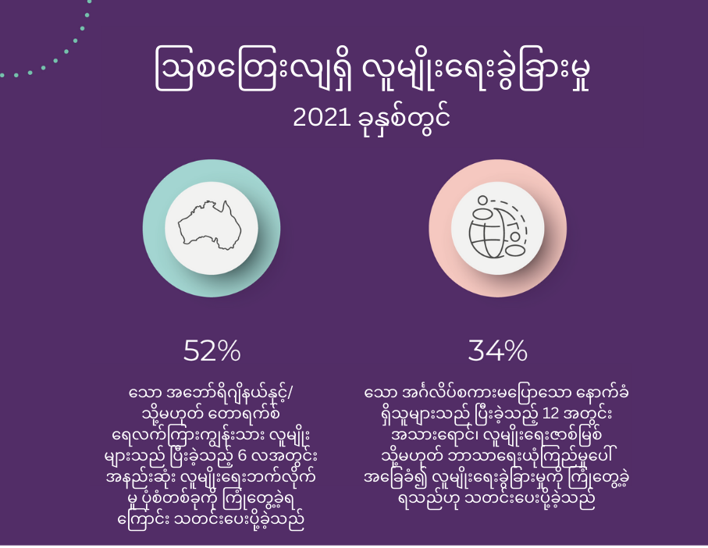

ဤအသိုင်းအဝိုင်းလမ်းညွှန်သည် အစီရင်ခံစာတွင် ဖော်ပြထားသော အဓိကအကြောင်းအရာများ၏ အကျဉ်းချုပ်ကို ဖော်ပြပေးပါသည်။

## နိုင်ငံလုံးဆိုင်ရာ လူမျိုးရေး ခွဲခြားဆက်ဆံမှု တိုက်ဖျက်ရေး မူဘောင် အကြောင်း

နိုင်ငံလုံးဆိုင်ရာ လူမျိုးရေး ခွဲခြားဆက်ဆံမှု တိုက်ဖျက်ရေး မူဘောင်၏ ရည်ရွယ်ချက်မှာ လူမျိုးရေးဆန့်ကျင်ရေး စံနှုန်းများနှင့် အစီအစဉ်များကို အကောင်အထည်ဖော်ရန်အတွက် ရေရှည် ၊ ဗဟိုရည်ညွှန်းအချက်တစ်ခု ပေးရန်ဖြစ်သည်။ နိုင်ငံလုံးဆိုင်ရာ လူမျိုးရေး ခွဲခြားဆက်ဆံမှု တိုက်ဖျက်ရေး မူဘောင်သည် သြစတြေးလျနိုင်ငံတွင် လူမျိုးရေးခွဲခြားမှုကို မည်သို့ကိုင်တွယ်ဖြေရှင်းရမည်နှင့် ၎င်းတို့ကို ကာကွယ်တားဆီးရာတွင် ၎င်းတို့ မည်သည့်အခန်းကဏ္ဍ၌ ပါဝင်ဆောင်ရွက်နိုင်သည်ကို အစိုးရ ၊ အဖွဲ့အစည်းများ ၊ စီးပွားရေးလုပ်ငန်းများနှင့် လူမှုအသိုင်းအဝိုင်းများအား လမ်းညွှန်ပေးမည်ဖြစ်သည်။

## ကျွန်ုပ်တို့ ယခုအချိန်အထိ မည်သည်တို့ကို လုပ်ဆောင်ခဲ့ပြီးပါသနည်း။

2021 ခုနှစ်၊ မတ်လနှင့်2022 ခုနှစ်၊ ဧပြီလအကြားတွင် နိုင်ငံလုံးဆိုင်ရာ လူမျိုးရေး ခွဲခြားဆက်ဆံမှု တိုက်ဖျက်ရေး မူဘောင်  ဖော်ဆောင်မှုကို အာရုံစိုက်ရန် အောက်ပါလုပ်ဆောင်ချက်များကို လုပ်ဆောင်ခဲ့ပါသည် -

* **အယူအဆစာတမ်း -** 2021 ခုနှစ်၊ မတ်လတွင် လူမျိုးခွဲခြားဆက်ဆံရေး ကော်မရှင်နာ Chin Tan သည် ကနဦး  [အယူအဆစာတမ်း](https://humanrights.gov.au/sites/default/files/document/publication/ahrc_cp_national_anti-racism_framework_2021_.pdf)ကို ထုတ်ပြန်ခဲ့ပြီး မူဘောင်တစ်ခုကို လိုအပ်သည့်အကြောင်းရင်း ၊ မူဘောင်တစ်ခုကို လည်ပတ်ပုံ၊ မူဘောင်တစ်ခုကို လမ်းညွှန်ရန် အခြေခံမူများ ၊ မူဘောင်တစ်ခုကို ဖော်ဆောင်နိုင်ပုံ ၊ မူဘောင်တစ်ခုရှိရမည့် သွင်ပြင်နမူနာများနှင့် ထည့်သွင်းရမည့် အကြံပြုထားသော အဓိကအချက်များနှင့်ပတ်သက်သည့် အကြံပြုချက်များကို အကျဉ်းရုံးဖော်ပြထားသည်။
* **တိုင်ပင်ဆွေးနွေးမှုများနှင့် အများပြည်သူ တင်ပြချက်များ -** လူမျိုးရေးခွဲခြားမှုကို ကိုင်တွယ်ဖြေရှင်းခြင်းနှင့်ပတ်သက်၍ နိုင်ငံအဆင့် ဆွေးနွေးပွဲတွင် တစ်ဦးချင်းနှင့် အဖွဲ့အစည်းများ ပါဝင်နိုင်ကြောင်း သေချာစေရန် အကြံဉာဏ်ပေး ချဉ်းကပ်နည်းလမ်းတစ်ခုကို ကျွန်ုပ်တို့ ဆောင်ရွက်ခဲ့ပါသည်။ ဤချဉ်းကပ်နည်းလမ်းသည် လူ့အခွင့်အရေးအခြေပြု ပါဝင်ပတ်သက်မှုနှင့် စွမ်းဆောင်ရည်မြှင့်တင်မှုဆိုင်ရာ အခြေခံမူများကို ထိန်းသိမ်းထားသည်။

စုစုပေါင်းအားဖြင့် 100 တိုင်ပင်ဆွေးနွေးမှုများကို အဖွဲ့အစည်းပေါင်း 300နှင့် ပြုလုပ်ခဲ့ပြီး ၎င်းတို့အနက် 10 ခုမှာ လူမှုအသိုင်းအဝိုင်းအလိုက် သီးခြားတိုင်ပင်ဆွေးနွေးမှုများ ပြုလုပ်ခဲ့သည်။

အစိုးရမဟုတ်သော အဖွဲ့အစည်းများ ၊ အမြင့်ဆုံးအဖွဲ့အစည်းများ၊ ရှေးဦးတိုင်းရင်းသားနှင့် တိုင်းရင်းသားမဟုတ်သော အဖွဲ့အစည်းများအပြင် တစ်ဦးချင်း အသိုင်းအဝိုင်းအဖွဲ့ဝင်များမှ ထုတ်လုပ်သော ကြီးမားသည့် အစိတ်အပိုင်းများမှ တင်ပြချက် 164 ခုကို ကျွန်ုပ်တို့ လက်ခံရရှိခဲ့သည်။

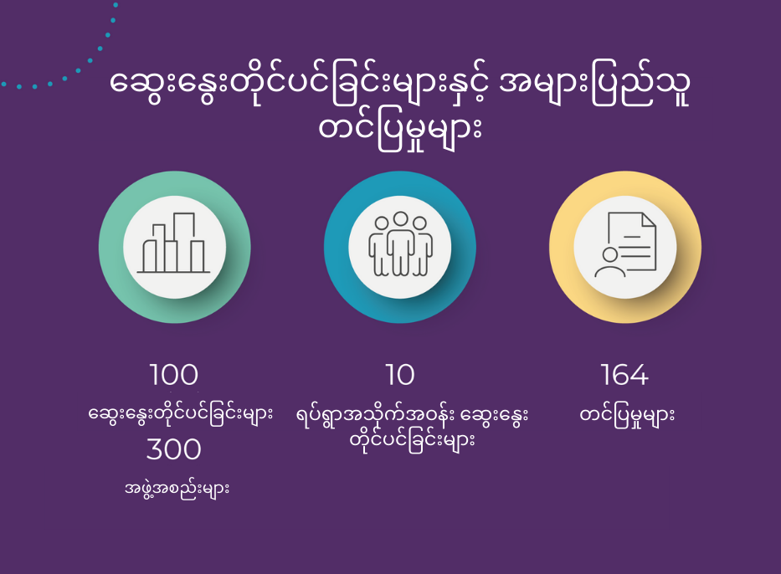

* လက်ရှိသုတေသန -နိုင်ငံလုံးဆိုင်ရာ လူမျိုးရေး ခွဲခြားဆက်ဆံမှု တိုက်ဖျက်ရေး မူဘောင် လိုအပ်ချက်နှင့် ပတ်သက်၍ ပါဝင်သူများထံမှ ကြားခဲ့ရသော အကြောင်းအရာများကို တိုးချဲ့လျှက် အခြားသော သက်သေအထောက်အထား အခြေပြု အသိပညာများကို ပညာရှင်များနှင့် ကျွမ်းကျင်သူများ၏ လုပ်ဆောင်ချက်များမှ စုဆောင်းခဲ့သည်။ ယင်းသည် စီမံချက် ပါဝင်သူများထံမှ ကျွန်ုပ်တို့ ကြားသိရသည်များကို ပံ့ပိုးပေးခဲ့ပါသည်။
* အကြံပေးအဖွဲ့များ -အကြံပေးအဖွဲ့နှစ်ဖွဲ့ကို ဖွဲ့စည်းခဲ့သည်-
* အပျက်သဘောအားဖြင့် လူမျိုးရေးခွဲခြားခံရသော ရပ်ရွာအသိုက်အဝန်းများနှင့် လက်တွဲလုပ်ကိုင်နေသည့် အဖွဲ့အစည်းများဖြင့် ဖွဲ့စည်းထားပြီး ၎င်း၏ တာဝန်မှာ နိုင်ငံလုံးဆိုင်ရာ မူပေါင်ဖော်ဆောင်ခြင်း၊ ရပ်ရွာအသိုက်အဝန်း ထိတွေ့ချိတ်ဆက်မှုကို ကူညီရေးနှင့် မူကြမ်းစာရွက်စာတမ်းများနှင့်ပတ်သက်သည့် တုံ့ပြန်ချက်များစသည်တို့နှင့် စပ်လျဉ်းသည့် အထွေထွေ ညွှန်ကြားချက်များပေးရန်ဖြစ်သည့် ယဉ်ကျေးမှုစုံ အကြံပေးအုပ်စု။
* ဖက်ဒရယ်အစိုးရဌာနများ၊ အေဂျင်စီများနှင့် အဖွဲ့အစည်းများနှင့် ဖွဲ့စည်းထားပြီး ၎င်း၏တာဝန်မှာ သက်ဆိုင်ရာ မူဝါဒများ၊ ပရိုဂရမ်များနှင့် အစီအစဉ်များအကြောင်း အချက်အလက်များပေးရန်၊ သက်ဆိုင်သူများ နေရာချထားရာတွင် ပံ့ပိုးရန်၊ တွင်သွင်းရန်အတွက် တောင်းဆိုချက်များ ဖြန့်ဝေရန်နှင့် နှစ်သိမ့်ဆွေးနွေးခြင်းကို ကူညီရန်ဖြစ်သည့် ဓနသဟာယ အစိုးရ အကြံပေးအုပ်စု။

## ကျွန်ုပ်တို့ မည်သည်တို့ကို လေ့လာသင်ယူခဲ့ပါသနည်း။

တိုင်ပင်ဆွေးနွေးမှုများနှင့် တင်ပြချက်များမှ ထင်မြင်ချက်များသည် ဖွဲ့စည်းရန် မူဘောင်တစ်ခုနှင့် အဓိက ခေါင်းစဉ်ခြောက်ခုအတွက် ကျယ်ပြန့်သောအခြေခံမူများကို အလေးပေးဖော်ပြထားသည်။ အဓိက ကိစ္စသုံးခုမှာ အချင်းချင်းချိတ်ဆက်နေပြီး သုံးခုမှာ ကဏ္ဍအလိုက် သီးသန့်ဖြစ်သည်။ ဤတွေ့ရှိချက်များကို အောက်တွင်ပို၍ အသေးစိတ်ဖော်ပြထားသည်။

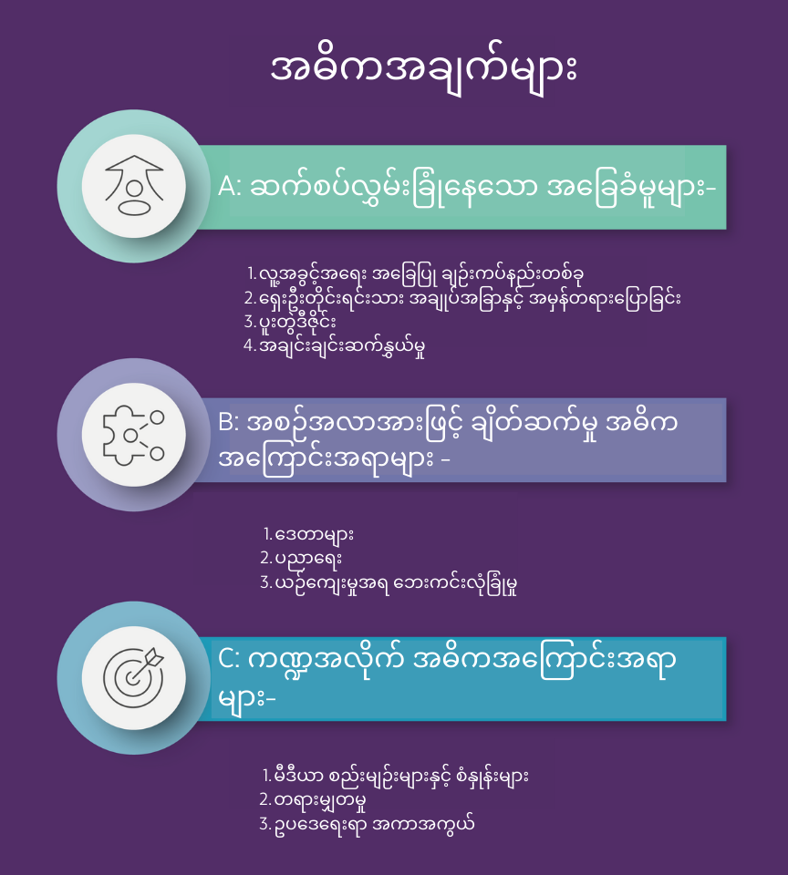

## နောက်ထပ်ဘာပါလဲ။

အတိုင်းအတာသတ်မှတ်ခြင်းမှ ဒီဇိုင်းအဆင့်သို့ ရွှေ့ပြောင်းနေစဉ် 2026 ခုနှစ် ဇွန်လအထိ ရည်မှန်းချက်ပြည့်မီသော အလုပ်အစီအစဉ်တစ်ခုကို လုပ်ဆောင်ရန် ဖက်ဒရယ်အစိုးရ၏ ငွေကြေးကို ကျွန်ုပ်တို့ ရရှိထားပါသည်။ ဤကဏ္ဍ၏ အဓိကအချက်များတွင် ပါဝင်သည်မှာ-

* နိုင်ငံလုံးဆိုင်ရာ လူမျိုးရေး ခွဲခြားဆက်ဆံမှု တိုက်ဖျက်ရေး မူဘောင် တိုးတက်ရေးအတွက် အဓိကအကြောင်းအရာများအားလုံးကို ပိုမိုထဲထဲဝင်ဝင် ကြည့်ရှုနိုင်သည့် နောက်ထပ်ကျယ်ပြန့်သော တိုင်ပင်ဆွေးနွေးမှုများ
* မူဘောင်တစ်ခုကို ပူးတွဲဒီဇိုင်းဆွဲခြင်း
* အစိုးရထံမှ လက်မှတ်ရေးထိုး ကတိကဝတ်ပြုမှုကို ရယူရန် ထိပ်သီးအစည်းအဝေး ကျင်းပခြင်းဖြင့် နိုင်ငံလုံးဆိုင်ရာ အကောင်အထည်ဖော်ခြင်းအတွက် လုပ်ဆောင်ခြင်း။

## မပြတ်သိရှိအောင်နေပါ

နိုင်ငံလုံးဆိုင်ရာ လူမျိုးရေး ခွဲခြားဆက်ဆံမှု တိုက်ဖျက်ရေး မူဘောင်၏ တိုးတက်မှု သို့မဟုတ် Race Discrimination Team (လူမျိုးခွဲခြားဆက်ဆံမှုအဖွဲ့) အတွင်း ပိုမိုကျယ်ပြန့်စွာ ပြုလုပ်နေသည့် အလုပ်များနှင့် ပတ်သက် ၍ သင်သိရှိလိုပါက သင်၏ အသေးစိတ်အချက်အလက်များကို  [antiracismsecretariat@humanrights.gov.au](mailto:antiracismsecretariat@humanrights.gov.au)  သို့ အီးမေးလ်ပို့ပေးပါ ။

# နိုင်ငံလုံးဆိုင်ရာ လူမျိုးရေး ခွဲခြားဆက်ဆံမှု တိုက်ဖျက်ရေး မူဘောင်  ပဏာမလုပ်ငန်း အစီရင်ခံစာ - တွေ့ရှိချက်များ

တိုင်ပင်ဆွေးနွေးမှုများနှင့် တင်ပြချက်များမှ တုံ့ပြန်ချက်သည် မူဘောင်တစ်ခု ထည့်သွင်းရန်အတွက် ဆက်စပ်လွှမ်းခြုံနေသော အခြေခံမူများအပြင် မူဘောင်တစ်ခု ပုံဖော်ရန်အတွက် အဓိက အစဉ်အလာအားဖြင့် ချိတ်ဆက်မှု အဓိကအကြောင်းအရာများသုံးခုနှင့် ကဏ္ဍအလိုက် အဓိကအကြောင်းအရာ သုံးခုကို အလေးပေးဖော်ပြသည်။ ၎င်းတို့ကို အောက်ပါ စာမျက်နှာများတွင် ပို၍ အသေးစိတ်လေ့လာနိုင်ပါသည်။

## A: ဆက်စပ်လွှမ်းခြုံနေသော အခြေခံမူများ

အောက်ပါ အဓိကအခြေခံမူများကို နိုင်ငံလုံးဆိုင်ရာ လူမျိုးရေး ခွဲခြားဆက်ဆံမှု တိုက်ဖျက်ရေး မူဘောင်အတွက် အကြံပြုထားပါသည်-

### လူ့အခွင့်အရေးအခြေပြု ချဉ်းကပ်နည်း

လူ့အခွင့်အရေးကို အခြေခံသော ချဉ်းကပ်နည်းသည် ပါဝင်ဆောင်ရွက်ခြင်း၊ တာဝန်ခံခြင်း ၊ ခွဲခြားဆက်ဆံမှုမရှိခြင်းနှင့် တန်းတူညီမျှမှု ၊ လုပ်ပိုင်ခွင့်နှင့် တရားဝင်မှုစသည့် အခြေခံမူများဖြင့် အသိပေးထားပြီး သြစတြေးလျနိုင်ငံ၏ နိုင်ငံတကာတာဝန်များဖြင့် ဦးဆောင်သည်။

နိုင်ငံလုံးဆိုင်ရာ လူမျိုးရေး ခွဲခြားဆက်ဆံမှု တိုက်ဖျက်ရေး မူဘောင်တစ်ခုအတွက် လူ့အခွင့်အရေးအခြေခံသော ချဉ်းကပ်မှုသည် ပထမနိုင်ငံသား (First Nations) များနှင့် အခြား အပျက်သဘောဆောင်သော လူမျိုးရေးခွဲခြားခံရသည့် အသိုက်အဝန်းများ၏ အသိပညာနှင့် အတွေ့အကြုံများကို ဗဟိုပြုသည်။

### ရှေးဦးတိုင်းရင်းသား အချုပ်အခြာအာဏာနှင့် အမှန်တရားပြောဆိုခြင်း

မူဘောင်တစ်ခုသည် First Nations (ပထမနိုင်ငံသား)များ၏ အတွေ့အကြုံများကို ဦးစားပေး ဆောင်ရွက်ရပါမည်။ ဤတုံ့ပြန်ချက်ကို တိုင်းရင်းသားနှင့် တိုင်းရင်းသားမဟုတ်သော အဖွဲ့အစည်းများနှင့် လူမှုအသိုင်းအဝိုင်းအဖွဲ့ဝင်များထံမှ အလေးအနက်ထားပြီး စဉ်ဆက်မပြတ် လက်ခံရရှိခဲ့သည်။

### ပူးတွဲဒီဇိုင်း

မူဘောင်အတွက်အမြင် ၊ ရလဒ်များနှင့် မဟာဗျူဟာများကို ပထမနိုင်ငံသားများနှင့် အခြားအပျက်သဘောဆောင်သော လူမျိုးရေးခွဲခြားခံရသည့် အသိုင်းအဝိုင်းများ၏ အကြံဉာဏ်ဖြင့် ပုံဖော်ရမည်။ မူဘောင်သည် လူမှုအသိုင်းအဝိုင်းအဖွဲ့ဝင်များ၏ ရှင်သန်မှုအတွေ့အကြုံများနှင့် လက်တွေ့အသိပညာကို အာရုံစိုက်သင့်သည်။

### အချင်းချင်းဆက်နွှယ်မှု

အချင်းချင်းဆက်နွှယ်သည့် ချဉ်းကပ်မှုသည် နိုင်ငံလုံးဆိုင်ရာ လူမျိုးရေး ခွဲခြားဆက်ဆံမှု တိုက်ဖျက်ရေး မူဘောင်အတွက် ဆက်စပ်လွှမ်းခြုံနေသော လိုအပ်ချက်တစ်ခု ဖြစ်သည်။ အချင်းချင်းဆက်နွှယ်မှုသည် မျိုးနွယ်စုတစ်စုအနေဖြင့် ထူးခြားသော ရှင်သန်နေထိုင်မှု အတွေ့အကြုံများနှင့် ဝိသေသလက္ခဏာများ ဖန်တီးရန် အခြားလူမှုရေးအမျိုးအစားများ (ဥပမာ လိင် ၊ အတန်းအစား ၊ ကျားမသတ်မှတ်ချက် ၊ အသက် ၊ စွမ်းရည်နှင့် ယုံကြည်မှု) နှင့် ပေါင်းစပ်သည်ကို အသိအမှတ်ပြုသည်။ မူဝါဒ ၊ အစီအစဉ်များနှင့် ဥပဒေသည် အချင်းချင်းဆက်နွှယ်သည့် အတွေ့အကြုံများနှင့် ထိခိုက်မှုများကို ထည့်သွင်းစဉ်းစားသည့်အခါ ၎င်းတို့သည် လူမျိုးရေးဝါဒ၏ ကျယ်ပြန့်မှုနှင့် ရှုပ်ထွေးမှုကို အဓိပ္ပါယ်ရှိစွာ တုံ့ပြန်နိုင်မည်ဖြစ်သည်။

လူမျိုးရေးခွဲခြားမှုကို လူမှုအသိုင်းအဝိုင်းအတွင်းက မတူညီသော အုပ်စုများသည် မတူညီသောနည်းလမ်းများဖြင့် ကြုံတွေ့ရသည်။ — “အားလုံးနှင့်အဆင်ပြေသော နည်းလမ်း” တစ်ခုဟူ၍ မရှိပါ။ —လူမှုအသိုင်းအဝိုင်း တိုင်ပင်ဆွေးနွေးမှု ပါဝင်သူ၊ NARF စီမံကိန်း၊ မေ 2021 – ဧပြီ 2022

## B: အစဉ်အလာအားဖြင့် ချိတ်ဆက်မှု အဓိကအကြောင်းအရာများ -

### ဒေတာ

#### ကိစ္စရပ်များမှာ အဘယ်နည်း။

လူပုဂ္ဂိုလ်များနှင့် အသိုင်းအဝိုင်းများမှ ကြုံတွေ့ခဲ့ရသော လူမျိုးရေးခွဲခြားမှု ဖြစ်ပေါ်ခြင်းနှင့် ပြင်းထန်ခြင်းကို သိရှိအောင် တင်ပြရန်နှင့် မူဝါဒနှင့် ဝန်ဆောင်မှု ပံ့ပိုးခြင်းအပေါ် ဩဇာသက်မှုရှိစေရန်အတွက် အချက်အလက်များသည် အလွန်အရေးကြီးကြောင်း ကျွန်ုပ်တို့ ကြားသိရပါသည်။ တစ်ဆက်တည်းကာလအတွင်း လေ့လာထားသော ဒေတာများ – အချိန်ကာလတစ်ခုအတွင်း တူညီသောပုဂ္ဂိုလ်များထံမှ စုဆောင်းထားသော ဒေတာများကို လူမျိုးရေး ခွဲခြားဆက်ဆံမှုသည် မညီမျှမှု၏ အခြေခံ ဆုံးဖြတ်ချက်ဖြစ်ကြောင်း သက်သေပြရန် အသုံးပြုနိုင်သည်။

လူမျိုးရေးမညီမျှမှုများ၏ ပျံ့နှံ့မှု၊ သဘာဝနှင့် သက်ရောက်မှုများအပေါ် ပြည့်စုံသော နိုင်ငံလုံးဆိုင်ရာ အချက်အလက်များ မရရှိနိုင်ကြောင်း ကျွန်ုပ်တို့ကြားသိရပါသည်၊ တစ်ဆက်တည်းကာလအတွင်း လေ့လာထားသော ဒေတာများမှာ အလွန်အကန့်အသတ်ရှိသည် ။ ဒေတာအစုများ ရှိနေသည့်နေရာတွင် ၎င်းတို့ကို အလွယ်တကူ မျှဝေနိုင်ခြင်း သို့မဟုတ် နှိုင်းယှဉ်နိုင်ခြင်း မရှိပါ။

ပထမနိုင်ငံသားများ၊ ရွှေ့ပြောင်းနေထိုင်သူများနှင့် ဒုက္ခသည်နောက်ခံများမှလူများနှင့် ကလေးများသည် လက်ရှိဒေတာအစုများတွင် မကြာခဏ ကိုယ်စားပြုခြင်းမခံကြရသည်ကို ကြားရပါသည်။ ရှေးဦးတိုင်းရင်းသားအသိုင်းအဝိုင်းများနှင့် ပတ်သက်သော အချက်အလက်များသည် လူမျိုးရေးခွဲခြားမှုကို အသိုက်အဝန်းများ၏ကိုယ်ပိုင် အားနည်းချက်များ သို့မဟုတ် လူမှုအသိုင်းအဝိုင်းအတွင်း ပြဿနာတစ်ခု၏ အကျိုးဆက်အဖြစ် မှားယွင်းစွာ သရုပ်ဖော်နိုင်ပြီး ပြင်ပ ဩဇာလွှမ်းမိုးမှုများ၏ ရလဒ်ကို ဆန့်ကျင်လျှက် ရှေးဦးတိုင်းရင်းသား အချုပ်အခြာအာဏာနှင့် ကိုယ်ပိုင်ဆုံးဖြတ်နိုင်မှုကို လျစ်လျူရှုနိုင်သည်ဟုလည်း ကြားသိရသည်။

#### ကနဦးအကြံပြုချက်များ -

* လူမျိုးရေးခွဲခြားမှုနှင့် လူမျိုးရေးမညီမျှမှုများ၏ ပျံ့နှံ့မှု ၊ သဘာဝနှင့် သက်ရောက်မှုများကို ပြသရန် မတူကွဲပြားသော ဒေတာပုံစံများကို ဖမ်းယူနိုင်သော ပြည့်စုံကျယ်ပြန့်သည့် ပြည်တွင်းအဆင့်နှင့် လွတ်လပ်သော ဒေတာဘေ့စ်တစ်ခု ထူထောင်ပါ။
* အရည်အသွေးရှိပြီး အရေအတွက်များသည့် အချက်အလက်များ စုဆောင်းထားကြောင်း သေချာပါစေ။ အရည်အသွေးပြည့်ဝသော နည်းလမ်းများသည် မကြာခဏ ဖယ်ထုတ်ခံထားရသူ၏ အသံများကို ကြားနိုင်စေသည်။
* ရှေးဦးတိုင်းရင်းသားဒေတာများ၏ အသုံးပြုပိုင်ခွင့်ကိုသေချာစေရန် ရှေးဦးတိုင်းရင်းသား ဒေတာအုပ်ချုပ်ရေးစနစ်များကို အကောင်အထည်ဖော်ခြင်း – ဆိုလိုသည်မှာ ရှေးဦးတိုင်းရင်းသားများ၏ ဤဒေတာကို ထိန်းချုပ်နိုင်ရန် အခွင့်အရေးဖြစ်သည်။ ၎င်းတွင် အချက်အလက်များကို မည်သို့နှင့် အဘယ်ကြောင့် စုဆောင်းထားသည် ၊ ၎င်း၏ အနက်အဓိပ္ပာယ်ဖွင့်ဆိုချက် ၊ ခွဲခြမ်းစိတ်ဖြာခြင်းနှင့် ၎င်းကို မည်သို့မျှ မျှဝေထားသည်တို့နှင့်စပ်လျဉ်းသည့် ဆုံးဖြတ်ချက်ချခြင်းတို့ ပါဝင်သည်။

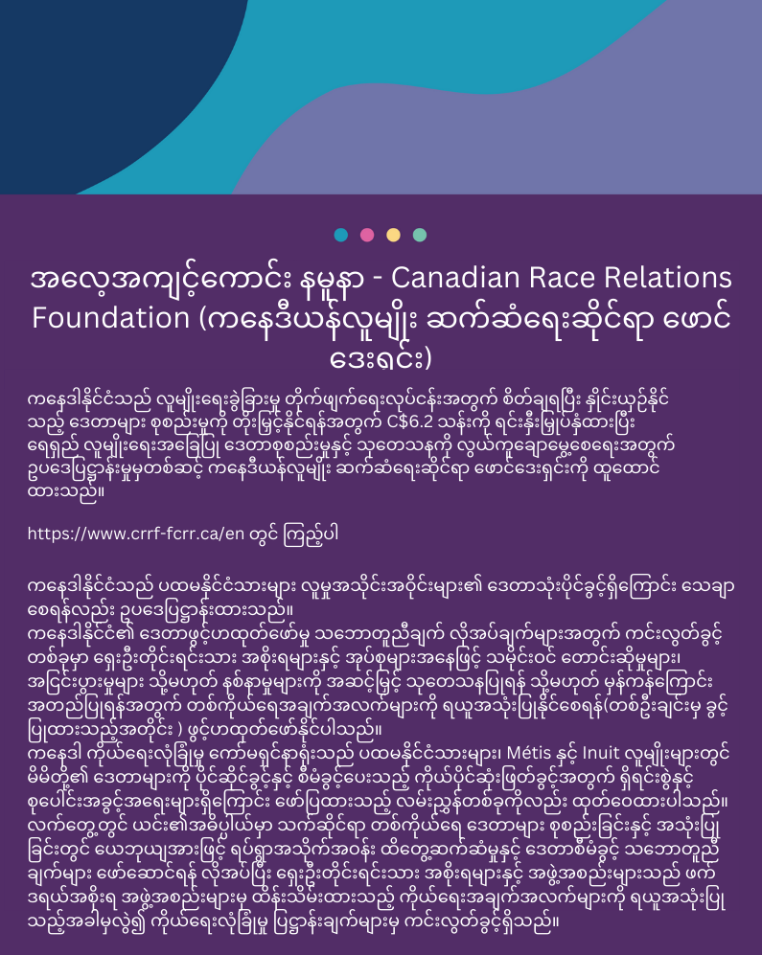

### ပညာရေး

#### ကိစ္စရပ်များမှာ အဘယ်နည်း။

##### သြစတြေးလျ ပြည်သူလူထုကို ပညာပေးရန် လိုအပ်ချက်

ဩစတြေးလျပြည်သူလူထုအကြားမှာ လူမျိုးရေးနှင့် လူမျိုးရေးခွဲခြားမှုသည် နေ့စဉ်ဘဝကို မည်သို့ ပုံဖော်သည်ဆိုသည်နှင့်ပတ်သက်၍ ကျယ်ကျယ်ပြန့်ပြန့် အသိအမှတ်ပြုမှုမရှိကြောင်း-သို့ဖြစ်၍ လူမျိုးရေးခွဲခြားမှုကို ကိုင်တွယ်ဖြေရှင်းရန် လှုံ့ဆော်မှု မရှိကြောင်း ကြားသိရပါသည်။

အထူးသဖြင့် အောက်ပါတို့ကို သတိမပြုမိခြင်း ရှိသည်ဟု ကျွန်ုပ်တို့ ကြားသိရပါသည် ။

* လူမျိုးရေးခွဲခြားမှုနှင့် လူမျိုးရေး အခြေပြုအကြမ်းဖက်မှုသည် ကိုလိုနီခေတ်ကတည်းက ပထမနိုင်ငံသားများ ကြုံတွေ့ခဲ့ရပြီး ၎င်း၏ ဆက်လက်ဖြစ်ပွားနေသော မျိုးဆက်အဆက်ဆက် ထိခိုက်မှုများ
* ခွဲခြားဆက်ဆံသည့် လူဝင်မှုကြီးကြပ်ရေးဥပဒေများ အပါအဝင် သြစတြေးလျနိုင်ငံ၏ ရွှေ့ပြောင်းနေထိုင်မှုသမိုင်းနှင့် ဤသမိုင်း၏ အကျိုးသက်ရောက်မှုများ။

##### ပညာရေးဆိုင်ရာအခြေအနေများတွင် လူမျိုးရေးခွဲခြားမှုကို ကိုင်တွယ်ဖြေရှင်းရန် လိုအပ်ခြင်း

ပညာရေးအဖွဲ့အစည်းများသည် လူမျိုးရေးခွဲခြားမှုကို အများအားဖြင့် တွေ့ကြုံရတတ်သည့် နေရာများဖြစ်ကြောင်း ကြားသိရပါသည်။ ဤအခြေအနေများတွင် မတူကွဲပြားမှုကို ခွန်အားတစ်ခုအဖြစ်ထက် ပြဿနာတစ်ခုအဖြစ် မကြာခဏ မြင်ကြပါသည်။

ကျောင်းတွင် လူမျိုးရေးခွဲခြားမှု အတွေ့အကြုံသည် ကျောင်းသားများ၏ ကောင်းကျိုးသုခနှင့် ပညာရေးဖွံ့ဖြိုးတိုးတက်မှုအပေါ် ရေရှည်သက်ရောက်မှုရှိနိုင်သည်။

#### ကနဦးအကြံပြုချက်များ -

* သြစတြေးလျနိုင်ငံ၏ ကိုလိုနီသမိုင်းနှင့် ယနေ့ခေတ် ခွဲခြားဆက်ဆံမှု (အထူးသဖြင့် စနစ်အားဖြင့် ခွဲခြားဆက်ဆံမှု) တို့အကြား ဆက်နွှယ်မှုတို့အကြောင်း သတိမူမှုကို တည်ဆောက်ပါ။
* ခွဲခြားဆက်ဆံသည့် လူဝင်မှုကြီးကြပ်ရေးဥပဒေများ အပါအဝင် သြစတြေးလျနိုင်ငံ၏ ရွှေ့ပြောင်းနေထိုင်မှုသမိုင်းနှင့် ဤသမိုင်း၏ အကျိုးသက်ရောက်မှုများအကြောင်း သတိမူမှုကို တည်ဆောက်ပါ။
* ပညာရေးအခြေအနေများအတွင်း လူမျိုးရေး ခွဲခြားမှုဆန့်ကျင်ရေး အစီအစဉ်များကို အကောင်အထည်ဖော်ခြင်းနှင့် အကဲဖြတ်ခြင်း။
* လူဖြူ (White) နှင့် ဥရောပလူမျိုးတို့၏ အသိပညာ၊ ယဉ်ကျေးမှုနှင့် ဖြစ်တည်ပုံ နည်းလမ်းများကို ဗဟိုမပြုဘဲ ရှေးဦးတိုင်းရင်းသားများ၏ ဖြစ်တည်ပုံ၊ သိရှိထားပုံနှင့် လုပ်ဆောင်ပုံနည်းလမ်းများကို ထည့်သွင်းထားသည့် လူမျိုးရေးခွဲခြားမှု ဆန့်ကျင်ရေး သင်ရိုးညွှန်းတမ်းကို ဖန်တီးပါ။

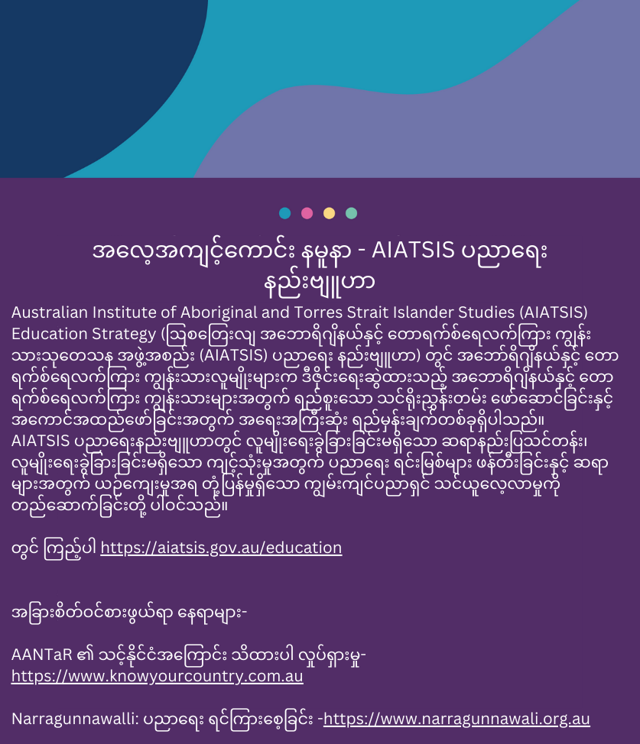

### ယဉ်ကျေးမှုဆိုင်ရာ ဘေးကင်းလုံခြုံရေး

#### ကိစ္စရပ်များမှာ အဘယ်နည်း။

ယဉ်ကျေးမှုဆိုင်ရာ ဘေးကင်းလုံခြုံရေးမှာ လုပ်ပိုင်ခွင့်၊ ကုစားခြင်းနှင့် ကိုယ်ပိုင်ပြဌာန်းခွင့်တို့ကို အလေးထားခြင်းဖြင့် ပထမနိုင်ငံသားများနှင့် အခြားဆိုးရွားစွာ လူမျိုးရေး ခွဲခြားဆက်ဆံခံရသူများ၏ အားသာချက်များကို အလေးထားရန် ချဉ်းကပ်နည်းတစ်ခုဖြစ်ကြောင်း ကျွန်ုပ်တို့ ကြားသိထားပါသည်။ ၎င်းသည် လက်ခံထားသော အလုပ်ခွင်ပါဝင်ခွင့်နှင့် မတူကွဲပြားမှုဆိုင်ရာ လုပ်ဆောင်မှုများ၏ မထိရောက်မှုအတွက် အဖြေတစ်ခုအဖြစ် ပေါ်ထွက်လာသည်။

ယဉ်ကျေးမှုဆိုင်ရာ ဘေးကင်းလုံခြုံရေးသည် အလုပ်ခွင်တွင် လူသစ်စုဆောင်းခြင်း၊ ဆက်လက်ထားရှိခြင်း၊ သက်မွေးအလုပ် တိုးတက်မှုနှင့် ကောင်းကျိုးသုခတို့အတွက် အရေးပါပါသည်။ ယဉ်ကျေးမှုဆိုင်ရာ ဘေးကင်းလုံခြုံရေးသည် ဝန်ဆောင်မှုများ ပံ့ပိုးခြင်းနှင့်လည်း သက်ဆိုင်သည်။

#### ကနဦးအကြံပြုချက်များ -

* လူမျိုးရေးခွဲခြားမှု ဆန့်ကျင်ရေးဆိုင်ရာ လူသစ်စုဆောင်းမှုနှင့် ငှားရမ်းခြင်းဆိုင်ရာ အလေ့အထများကို အကောင်အထည် ဖော်ဆောင်ပါ။
* ယဉ်ကျေးမှုဆိုင်ရာ ဘေးကင်းမှုရှိသော စောင့်ကြည့်မှုနှင့် ဆက်လက်ထားရှိခြင်းဆိုင်ရာ အလေ့အထများကို အကောင်အထည်ဖော်ဆောင်ပါ။
* လူမျိုးရေးခွဲခြားမှုဆိုင်ရာ အတွေ့အကြုံများခံစားနေရသည့် ဝန်ထမ်းများကို ပံ့ပိုးပေးနိုင်သည့် ယဉ်ကျေးမှုဆိုင်ရာ မွမ်းမံပြင်ဆင်မှုများကို အကောင်အထည်ဖော်ဆောင်ပါ။
* ခွဲခြားဆက်ဆံခြင်း၊ အနှောင့်အယှက်ပေးခြင်းနှင့် သားပုပ်လေလွင့်ပြောဆိုခြင်းနှင့် ပတ်သက်၍ ဘေးကင်းလုံခြုံပြီး ပွင့်လင်းမြင်သာမှုရှိသော တိုင်ကြားရေးယန္တရားများ အကောင်အထည်ဖော်ဆောင်ပါ။
* ဝန်ထမ်းများအတွက် ယဉ်ကျေးမှုဆိုင်ရာ သိနားလည်မှုနှင့် ယဉ်ကျေးမှုဆိုင်ရာ စွမ်းရည်ရှိသော သင်တန်းများ ဖော်ဆောင်ပေးပါ။
* အထူးသဖြင့် Australian Public Service (ဩစတြေးလျ ပြည်သူ့ဝန်ဆောင်မှု) အတွက် - စည်းကမ်းထိန်းသိမ်းရေးမူဘောင်မှ ပံ့ပိုးပေးသည့် စဉ်ဆက်မပြတ်စောင့်ကြည့်ခြင်းနှင့် အကဲဖြတ်ခြင်းကို အဖွဲ့အစည်းများမှ ရေရှည်သန္နိဌာန်ချလုပ်ဆောင်ခြင်း

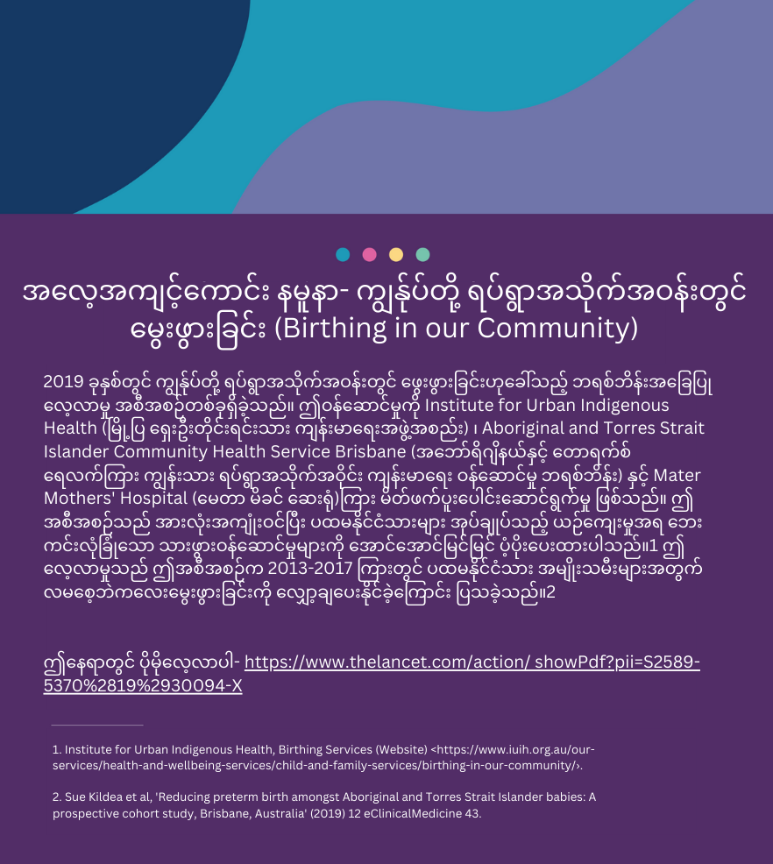

## C - လုပ်ငန်းကဏ္ဍအလိုက် အကြောင်းအရာများ

### မီဒီယာစည်းမျဉ်းနှင့် စံနှုန်းများ

#### ကိစ္စရပ်များမှာ အဘယ်နည်း။

တိုင်ပင်ဆွေးနွေးမှုများနှင့် တင်ပြခြင်းများတွင် ပထမနိုင်ငံသားများနှင့် ဆိုးရွားစွာ လူမျိုးရေး ခွဲခြားဆက်ဆံခံရသူတို့သည် မီဒီယာတွင် အလုံအလောက် ကိုယ်စားပြုခြင်းမခံရဟု ကျွန်ုပ်တို့ ကြားသိရသည်။ အမျိုးမျိုးကွဲပြားနေသော ကိုယ်ပိုင်လက္ခဏာများ - ဥပမာ LGBTQIA+ ပထမနိုင်ငံသားများ သို့မဟုတ် မသန်စွမ်းမှုရှိသည့် ယဉ်ကျေးမှုကွဲပြားသူများကို - မြင်တွေ့ရခဲသည်။

ပထမနိုင်ငံသားများနှင့် ဆိုးရွားစွာ လူမျိုးရေးခွဲခြားဆက်ဆံခံရသူတို့ မီဒီယာမှာ ပေါ်လာသည့်အခါ ၎င်းတို့မှာ အများအားဖြင့် မမှန်မကန်ကိုယ်စားပြုခံရခြင်း သို့မဟုတ် ပုံသေကားကျယူဆခံရကြောင်း ကျွန်ုပ်တို့ ကြားသိရသည်။ ပထမနိုင်ငံသားများနှင့် ဆိုးရွားစွာလူမျိုးရေးခွဲခြားဆက်ဆံခံရသူတို့မှ ၎င်းတို့၏အကြောင်းအရာများကို ၎င်းတို့ကိုယ်ပိုင်စကားလုံးများဖြင့် နာမည်ကြီးမီဒီယာများတွင် ပြောခွင့်ရခြင်းသည် ဖြစ်တောင့်ဖြစ်ခဲဖြစ်သည်။

လူတစ်ယောက်၏ ရပ်ရွာအသိုက်အဝန်းနှင့် ယဉ်ကျေးမှုသည် ၎င်းတို့ခေတ်အခါ၏ မီဒီယာနှင့် ယဉ်ကျေးမှုတွင် အကောင်းဘက်က ကိုယ်စားပြုမခံရလျှင် ဖြစ်တည်မှုဆုံးရှုံးသွားသည့် ခံစားချက်တစ်ခုရှိပြီး အမှန်ပင် ခံစားရပါသည် —Islamophobia Register Australia (အစ္စလမ်ဘာသာကြောက်ရွံ့သည့် ဩစတြေးလျ မှတ်တမ်း)မှ တင်ပြချက်၊ NARF စီမံကိန်း၊ မေလ 2021 – ဧပြီ 2022

လူသားတို့သည် မီဒီယာတွင် ကိုယ်စားပြုမခံရဟု ရှုမြင်လာသည့်အခါ ၎င်းတို့ကို ဖယ်ကြဉ်ထားသည်ဟု ခံစားရနိုင်ပြီး ၎င်းတို့အား မကောင်းစွာဖော်ပြထားသည်ကို သိရှိသည့်အခါ မီဒီယာကတင်ဆက်သည့် မပြည့်မစုံပြောဆိုမှုများကို နှလုံးသွင်းလက်ခံနိုင်သည်ဟု တိုင်ပင်ဆွေးနွေးမှုများနှင့် တင်ပြချက်များဆိုင်ရာ လုပ်ငန်းစဉ်မှ မီးမောင်းထိုးပြထားပါသည်။

အပျက်သဘောရှိပြီး မမှန်ကန်သည့် မီဒီယာ၏ ဖော်ပြချက်များသည် ဆိုးရွားစွာ လူမျိုးရေး ခွဲခြားဆက်ဆံခံရသူများနှင့် အဖွဲ့များကို (အွန်လိုင်းမုန်းတီးမှုအပါအဝင်) အကြမ်းဖက်မှုများဖြစ်စေရန် လှုံ့ဆော်နိုင်ပြီး လူမျိုးရေးခွဲခြားဆက်ဆံမှုကို တိုးပွားနိုင်သည်။ ဥပမာတစ်ခုမှာ မဲလ်ဘုန်းမြို့ 2016 Moomba ပွဲတော်ပင်ဖြစ်ပါသည်။ ဤပွဲတော်၌ တောင်ပိုင်းသား ဆူဒန်လူငယ်များကြား ကိုယ်ထိလက်ရောက် ခိုက်ရန်ဖြစ်ပွားမှုဖြစ်ပွားပြီးနောက် မီဒီယာမှ အကြမ်းဖက်မှုသည် ‘အာဖရိကန် လူဆိုးဂိုဏ်းများ’ အတွက် ရိုးအီနေသည့် အလေ့အထတစ်ခုဖြစ်ကြောင်း ပြောကြားခဲ့သည်။ ဤဖြစ်ရပ်၏ အယ်ဒီတာအာဘော်ကြောင့် ဩစတြေးလျနိုင်ငံ အနှံ့အပြားရှိ အာဖရိကနောက်ကြောင်း ရာဇဝင်ရှိသူများအပေါ် လူမျိုးရေးတိုက်ခိုက်မှုများ ဖြစ်ပေါ်ခဲ့သည့်အပြင် အာဖရိကနွယ်ဖွား ဩစတြေးလျသားများအတွက် အလုပ်အကိုင်နှင့် ပညာရေးဆိုင်ရာ အခွင့်အလမ်းများ ရရှိရန် အခက်အခဲများ တိုးပွားခဲ့သည်။[3]

**ကနဦးအကြံပြုချက်များ -**

* ရပ်ရွာအသိုက်အဝန်းမှထိန်းချုပ်သော မီဒီယာအတွက် ရင်းမြစ်များ တိုးမြှင့်ပါ။
* မီဒီယာဝန်ထမ်းများနှင့် ခေါင်းဆောင်များကြား ကြီးမားပြီး မတူကွဲပြားသည့် ကိုယ်စားပြုခြင်းများ များပြားလာရန် မီဒီယာကဏ္ဍနှင့် ပတ်သက်၍ ယဉ်ကျေးမှုဆိုင်ရာ လုံခြုံရေးကို တိုးမြှင့်ပါ။
* အထူးသဖြင့် အွန်လိုင်းမုန်းတီးမှုအပေါ် တရားရေးရာ အကာအကွယ်ပေးမှုများအပါအဝင် လူမှုမီဒီယာအတွက် ပိုကောင်းသည့် မီဒီယာစည်းကမ်းများ အကောင်အထည်ဖော်ဆောင်ပါ။

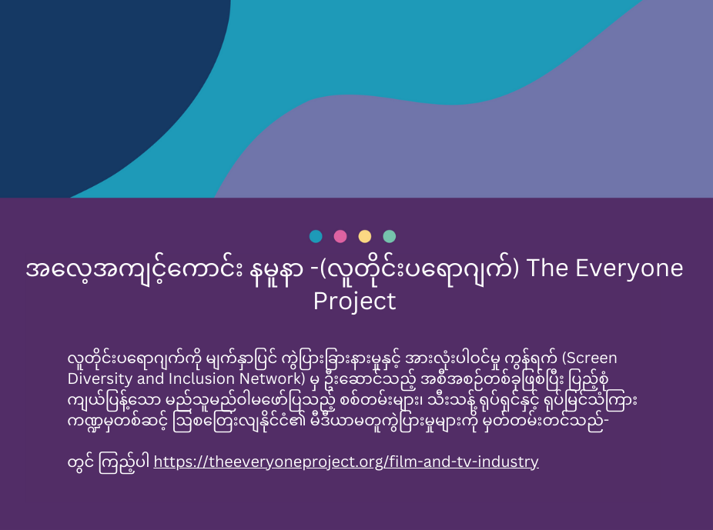

### တရားစီရင်ရေး

#### ကိစ္စရပ်များမှာ အဘယ်နည်း။

ပထမနိုင်ငံသားများနှင့် အခြားဆိုးရွားစွာလူမျိုးရေး ခွဲခြားဆက်ဆံခံရသူများသည် လူငယ်တရားစီရင်ရေးနှင့် ရာဇဝတ်မှုဆိုင်ရာ တရားစီရင်ရေးစနစ်များတွင် အချိုးမညီစွာ ကိုယ်စားပြုခံရကြောင်း ကျွန်ုပ်တို့ ကြားသိရသည်။ ၎င်းမှာ တရားစီရင်ရေးလုပ်ငန်းစဉ်တစ်ဆင့်စီ၌ ရဲအလွန်အကျွံအသုံးပြုခြင်းနှင့် လူမျိုးရေးခွဲခြားခြင်းကြောင့် ဖြစ်သည်။

အဘော်ရိဂျိနယ်တိုင်းရင်းသားတို့သည် အဘော်ရိဂျိနယ်တိုင်းရင်းသားမဟုတ်သူများထက် ရဲများ၏ မေးမြန်းခြင်းကို ပိုခံရနိုင်သည်။ မေးမြန်းခြင်းခံရသည့်အခါ ဆင့်ခေါ်စာများထုတ်ပြန်၍ လုပ်ဆောင်ခြင်းထက် အဖမ်းခံရနိုင်ဖွယ်ပိုရှိသည်။ အဘော်ရိဂျိနယ်တိုင်းရင်းသားတို့ အဖမ်းခံရလျှင် ၎င်းတို့အား အာမခံငွေဖြင့် လွှတ်ပေးခြင်းထက် ထိန်းသိမ်းထားရန် ရမန်ပေးခြင်း ပိုခံရနိုင်သည်။ အဘော်ရိဂျိနယ် တိုင်းရင်းသားတို့သည် ကြားနာစစ်ဆေးမှု ခံယူခြင်းထက် အပြစ်ရှိကြောင်း ထွက်ဆိုနိုင်ဖွယ် ပို၍ရှိပြီး အကယ်၍ ၎င်းတို့သည် ကြားနာစစ်ဆေးမှုခံယူပါက ပို၍ပြစ်ဒဏ်ချခံရနိုင်သည်။ အဘော်ရိဂျိနယ်တိုင်းရင်းသားတို့သည် ပြစ်ဒဏ်ချခံရပါက ၎င်းတို့သည် အဘော်ရိဂျိနယ် တိုင်းရင်းသားမဟုတ်သူများထက် ထောင်ကျနိုင်ဖွယ်ပိုများသည်၊ ၎င်းတို့ကျခံရသည့် ထောင်သက်တမ်းကုန်ဆုံးပါက ၎င်းတို့သည် အဘော်ရိဂျိနယ် တိုင်းရင်းသားမဟုတ်သူများထက် ခံဝန်ချက်ဖြင့်လွှတ်ပေးခြင်းရရှိမှု ပို၍နည်းပါးပါသည်။— Northern Territory Department of the Attorney General and Justice (မြောက်ပိုင်းနယ်မြေ ရှေ့နေချုပ်နှင့် တရားစီရင်ရေးဌာန) မှ တင်ပြချက်၊ [အနောက်ပိုင်းဩစတြေးလျ၏ ယခင်တရားသူကြီးချုပ်ကို ကိုးကားသည် Wayne Martin](https://www.supremecourt.wa.gov.au/_files/Speeches_Indigenous_Incarceration_Rates.pdf?%22%20)၊ NARF စီမံကိန်း၊ မေလ 2021 – ဧပြီလ 2022

ယဉ်ကျေးမှုဆိုင်ရာ ဘေးကင်းလုံခြုံသောတရားရေးရာ အကူအညီများ မရရှိကြောင်းလည်း ကျွန်ုပ်တို့ ကြားသိရသည်။ မိသားစုနှင့် အိမ်တွင်းအကြမ်းဖက်မှုများ ခံစားနေရသော အမျိုးသမီးများအပါအဝင် ရွှေ့ပြောင်းနေထိုင်သူများနှင့် ဒုက္ခသည်များအတွက် တရားရေးစနစ်အတိုင်း ဆောင်ရွက်ခြင်းဆိုင်ရာ အခက်အခဲများသည် နိုင်ငံသားဖြစ်ခွင့် အဆင့်အတန်း၊ စီးပွားရေးအတားအဆီးများနှင့် လူမှုရေးရင်းမြစ်များ နည်းပါးမှုကြောင့် ပိုမိုဆိုးဝါးစေပါသည်။

ကလေးသူငယ် ကာကွယ်ရေးစနစ်တွင် ပါဝင်ခြင်းနှင့် အနာဂတ်၌ အကျဉ်းချခြင်းကြားတွင် ခိုင်မာသည့် ဆက်နွှယ်မှုတစ်ခုလည်း ရှိပါသည်။ အိမ်အပြင်စောင့်ရှောက်မှုအောက်မှ ကလေးငယ် 5 ယောက်အနက် 2 ယောက်ကျော်မှာ အဘော်ရိဂျိနယ်နှင့် တောရက်စ်ရေလက်ကြား ကျွန်းသားများ ဖြစ်ကြပြီး NSW တွင် အကျဉ်းချခံထားရသည့် ပထမနိုင်ငံသားမိခင် ထက်ဝက်ကျော်တို့မှာ ကလေးဘဝကတည်းက ၎င်းတို့၏မိသားစုများနှင့် ကွဲကွာကြရသည်။[4]

#### ကနဦးအကြံပြုချက်များ -

* ရဲ၊ ဆေးဝါးအကူများ၊ တရားရေးရာပံ့ပိုးသူများအတွက် သင်တန်းပေးရန် လိုအပ်ပြီး စိတ်ဒဏ်ရာကို ထည့်သွင်းစဉ်းစား၍ အကူအညီများ ပေးခြင်းနှင့် ယဉ်ကျေးမှုနှင့်အညီ တုံ့ပြန်ဆောင်ရွက်ပေးခြင်းအပြင် ဌာနေဩစတြေးလျတိုင်းရင်းသားများ ခံစားနေရသည့် တာရှည်စနစ်တကျခွဲခြားဆက်ဆံခြင်းအပေါ် စာနာမှုရှိစေရန် ဝန်ဆောင်မှုပံ့ပိုးပေးသူများကို ပံ့ပိုးပါ။
* ဥပမာ - ရဲများ၏ မမှန်မကန်ဆောင်ရွက်မှု၊ အင်အားအသုံးပြုခြင်း၊ အာမခံငွေဆုံးဖြတ်ချက်များနှင့် တံတွေးကာကိရိယာများ အသုံးပြုခြင်းကို ကိုင်တွယ်ဖြေရှင်းရန် အမှီအခိုကင်းသောစောင့်ကြည့်ရေး ယန္တရားများကို အကောင်အထည်ဖော်ဆောင်ပါ။
* ဩစတြေးလျတစ်ခွင်၌ ရာဇဝတ်မှုတာဝန်ကျခံရမည့်သူ၏ အသက်ကို 10 မှ 14 နှစ်အထိ တိုးမြှင့်ပါ။

ကျွန်ုပ်တို့သည် ရာဇဝတ်မှုတာဝန်ကျခံရမည့်သူ၏ အသက်ကို အနည်းဆုံး 14 နှစ်သို့တိုးမြှင့်ရမည်။ အကျဉ်းထောင်သည် ကလေးငယ်များအတွက် သင့်တော်သည့် နေရာတစ်ခု မဟုတ်ပါ။ အသက် 14 နှစ်အောက် ကလေးငယ်များသည် ဖွံ့ဖြိုးဆဲ၊ ရင့်ကျက်ဆဲအရွယ်ဖြစ်သဖြင့် ရာဇဝတ်မှုအတွက် တာဝန်ယူရန် ၎င်းတို့၏ ဦးနှောက်တွင် အပြုအမူထိန်းချုပ်မှုနှင့် စာရိတ္တဆိုင်ရာ သိမြင်နားလည်မှု နှစ်ရပ်လုံးအတွက် လိုအပ်သည့်အစိတ်အပိုင်းများ သို့မဟုတ် လုပ်ဆောင်ချက်များ မရှိသေးကြောင်း ကျွန်ုပ်တို့ သိရှိထားသည်။ ဩစတြေးလျသည် နိုင်ငံတကာလူ့အခွင့်အရေးများနှင့် ကွဲလွဲနေပြီး UN Committee on the Rights of the Child (ကမ္ဘာ့ကုလသမဂ္ဂ ကလေးသူငယ် အခွင့်အရေးများဆိုင်ရာ ကော်မတီ) မှ နိုင်ငံအသီးသီးကို ရာဇဝတ်မှုတာဝန်ကျခံရမည့်အသက်အရွယ်မှာ အနည်းဆုံး 14 နှစ် သတ်မှတ်ရမည်ဟု တောင်းဆိုလိုက်ပါသည် —Victorian Aboriginal Child Care Agency (ဗစ်တိုးရီးယား အဘော်ရိဂျိနယ် ကလေးသူငယ် စောင့်ရှောက်ရေး အေဂျင်စီ) မှ တင်ပြချက်၊ NARF စီမံကိန်း၊ မေလ 2021 – ဧပြီလ 2022

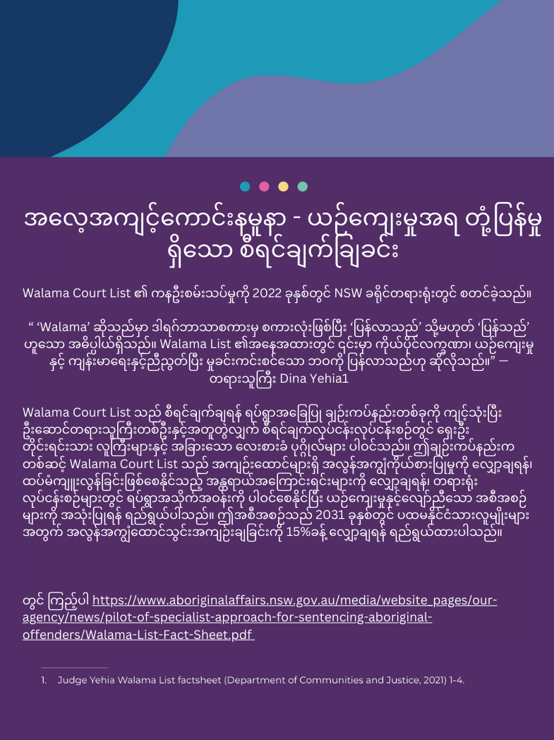

### တရားရေးရာ အကာအကွယ်

#### ကိစ္စရပ်များမှာ အဘယ်နည်း။

လူမျိုးရေးခွဲခြားခြင်းကို ရင်ဆိုင်ရသူအများစုတို့သည် ယင်းကို အစီရင်ခံမတိုင်ကြားကြကြောင်း တိုင်ပင်ဆွေးနွေးမှုများနှင့် တင်ပြချက်များက အလေးပေးဖော်ပြထားသည်။ လူမျိုးရေးခွဲခြားမှုအစီရင်ခံတိုင်ကြားရေးဆိုင်ရာ အတားအဆီးများမှာ ဤသည်တို့ ပါဝင်သည် -

* အဖွဲ့အစည်းများအပေါ် မယုံကြည်ခြင်း
* နှုတ်ပိတ်ခံရရန် သို့မဟုတ် ဂုဏ်သိက္ခာထိခိုက်ရန် ကြောက်ရွံ့ခြင်း
* ရှက်ခြင်း၊ မျှော်လင့်ချက်မဲ့ခြင်း သို့မဟုတ် လုပ်ပိုင်ခွင့်မရှိဟု ခံစားရခြင်း
* အစီရင်ခံတိုင်ကြားချက်၏ အကျိုးဆက်များကို ကြောက်ရွှံ့ခြင်း။

လက်ရှိတည်ဆဲ တရားရေးရာ အကာအကွယ်များထဲက ကွာဟချက်များအကြောင်း ကျွန်ုပ်တို့ ကြားသိရသည်။ ဥပမာ - ကျွန်ုပ်တို့၏လက်ရှိဖက်ဒရယ် ခွဲခြားဆက်ဆံမှု တိုက်ဖျက်ရေးဥပဒေများသည် လူအများကို မဆီလျော်သည့် ရာဇဝတ်မှုမှတ်တမ်းများကို အခြေခံ၍ ခွဲခြားဆက်ဆံမှုမှ ကာကွယ်မပေးသည့်အပြင် အဖွဲ့တစ်ဖွဲ့ကိုယ်စား တရားရုံးတွင် တောင်းဆိုမှုများပြုလုပ်ရန် (သမဂ္ဂအဖွဲ့များကဲ့သို့) ကိုယ်စားပြုအဖွဲ့များကိုလည်း ခွင့်ပြုမထားပါ။

အကျဉ်းချခြင်းကို အလေးထားသည့် ရာဇဝတ်မှုဆိုင်ရာ ပြစ်ဒဏ်များသည် ပထမနိုင်ငံသားများနှင့် အခြားဆိုးရွားစွာ လူမျိုးရေးခွဲခြားခံရသည့် ရပ်ရွာအသိုက်အဝန်းများကို မမျှမတသက်ရောက်မှုရှိကြောင်း ကျွန်ုပ်တို့ ကြားသိရသည်။

အွန်လိုင်းနှင့် ပကတိမြေပြင်ပေါ်တွင်ဖြစ်ပွားနေသော မလိုမုန်းတီးမှုဆိုင်ရာ ရာဇဝတ်မှုများသည် လူပုဂ္ဂိုလ်တစ်ဦးချင်းစီနှင့် ရပ်ရွာအသိုက်အဝန်းများကို ကြီးစွာသောကဖြစ်စေကြောင်း တိုင်ပင်ဆွေးနွေးမှုများနှင့် တင်ပြချက်များဆိုင်ရာ လုပ်ငန်းစဉ်မှ မီးမောင်းထိုးပြထားပါသည်။ အွန်လိုင်းပလက်ဖောင်းများသည် မသင့်လျော်သော အကြောင်းအရာများကို ဖယ်ရှားရန် တသမတ်တည်း ပျက်ကွက်နေကြသဖြင့် အသုံးပြုသူများကို အန္တရာယ်မှ အပြည့်အဝကာကွယ်မပေးနိုင်ပါ။

တိုင်ကြားချက်တစ်ခုလုပ်ဆောင်ရန် ရွေးချယ်စရာများကို အကြောင်းပြချက်အမျိုးမျိုးနှင့် ဘောင်ခတ်ထားသည်၊ ၎င်းအချို့မှာ -

* ဥပဒေတွင် ကွာဟချက်များရှိသည်၊ ဥပမာ - ဖက်ဒရယ်ဥပဒေတွင် ဘာသာရေးဆိုင်ရာ အကြောင်းအရာများနှင့် ပတ်သက်သည့် ခွဲခြားဆက်ဆံမှု မပါဝင်ပါ။
* အဖြစ်အပျက်တစ်ခုဖြစ်ပြီးနောက်ပိုင်း တိုင်ကြားမှုများ လုပ်ရန်အတွက် အချိန်အပိုင်းအခြားကို ကန့်သတ်ထားသည်။
* အခြားနည်းလမ်းများ မအောင်မြင်ပါက တရားရုံးတွင် တိုင်ကြားချက်တစ်ခုဖွင့်ရန် ဈေးကြီးပြီး ခက်ခဲသည်။

#### ကနဦးအကြံပြုချက်များ

##### တရားရေးရာ အကာအကွယ်များ

* လက်ရှိတည်ဆဲ ခွဲခြားဆက်ဆံမှု တိုက်ဖျက်ရေးဥပဒေများကို လူမျိုးရေး အခြေပြု ခွဲခြားဆက်ဆံမှုပုံစံအားလုံး ပပျောက်ရေးဆိုင်ရာ နိုင်ငံတကာညီလာခံ (International Convention on the Elimination of all Forms of Racial Discrimination) နှင့် ဌာနေတိုင်းရင်းသားများ၏ အခွင့်အရေးများဆိုင်ရာ ကုလသမဂ္ဂ ကြောညာချက် (United Nations Declaration on the Rights of Indigenous Peoples) နှင့် တိုက်၍ စစ်ဆေးသုံးသပ်ရမည်။
* ဌာနေတိုင်းရင်းသားများ၏ ပူးပေါင်းပါဝင်ခွင့်များအပါအဝင် ပြစ်မှုဥပဒေတွင် အသိအမှတ်ပြုထားသော အခွင့်အရေးများကို ဥပဒေပြဌာန်းချက်တွင် စနစ်တကျပေါင်းစည်းဖော်ပြရမည်။
* ရပ်ရွာအသိုက်အဝန်းများ၏ ရှိနေဆဲကဲ့ရဲ့ပြစ်တင်ခြင်းနှင့် ဆိုးရွားသည့် လူမျိုးရေးခွဲခြားဆက်ဆံမှုကို ဖြစ်စေသော အကြမ်းဖက်တိုက်ဖျက်ရေးဥပဒေများကို သုံးသပ်ရမည်။

##### မလိုမုန်းတီးမှုဆိုင်ရာ ရာဇဝတ်မှုများ

* မလိုမုန်းတီးမှုဆိုင်ရာရာဇဝတ်မှုများ တုံ့ပြန်ဆောင်ရွက်ခြင်းများကို ပြစ်မှုကျူးလွန်သူ၏ စေ့ဆော်မှုကို သက်သေပြခြင်းထက် သတ်မှတ်ထားသူနှင့် သတ်မှတ်ထားသည့် ရပ်ရွာအသိုက်အဝန်းအပေါ် ကျရောက်မည့် သက်ရောက်မှုကို အလေးထားသော အန္တရာယ်အခြေပြု ဖြေရှင်းနည်းအဖြစ်သို့ ပြောင်းရမည်။
* တရားမရေးရာ အရေးယူဆောင်ရွက်မှုများကို အားကောင်းအောင်လုပ်ရမည် - ဥပမာ - အဆိုပါ အွန်လိုင်းအကြောင်းအရာများမှာ ရာဇဝတ်မှုပင် မမြောက်သော်လည်း လူပုဂ္ဂိုလ်များ သို့မဟုတ် ရပ်ရွာအသိုက်အဝန်းများကို ကြီးစွာသောကဖြစ်စေနိုင်သည့် အွန်လိုင်းအကြောင်းအရာများကို ဖယ်ရှားရန် တရားရုံးကို အမိန့်အာဏာပေးရမည်။
* လူအချင်းချင်းဆက်ဆံရေးနှင့် စနစ်တကျလူမျိုးရေးခွဲခြား ဆက်ဆံခြင်း နှစ်ရပ်လုံးကို ကိုင်တွယ်ဖြေရှင်းရန် ပြန်လည်ပြုပြင်ရေး နှင့်/သို့မဟုတ် မွမ်းမံထားသော တရားရေးရာအစီအမံများကို အခြားနည်းလမ်းများအဖြစ် စူးစမ်းရှာဖွေရမည်။
* ခွဲခြားဆက်ဆံမှုတိုက်ဖျက်ရေးပြဌာန်းချက်တွင် ပါရှိသည့် အနိမ့်ဆုံးစံသတ်မှတ်ချက်များနှင့် မကိုက်ညီသည့် အပြုအမူကို အစီရင်ခံတိုင်ကြားရန် နည်းလမ်းတစ်ခု ပါဝင်သည့် အမှီအခိုကင်းသောအစီရင်ခံတိုင်ကြားရေး ယန္တရားများကို ဖော်ဆောင်ပေးရမည်။

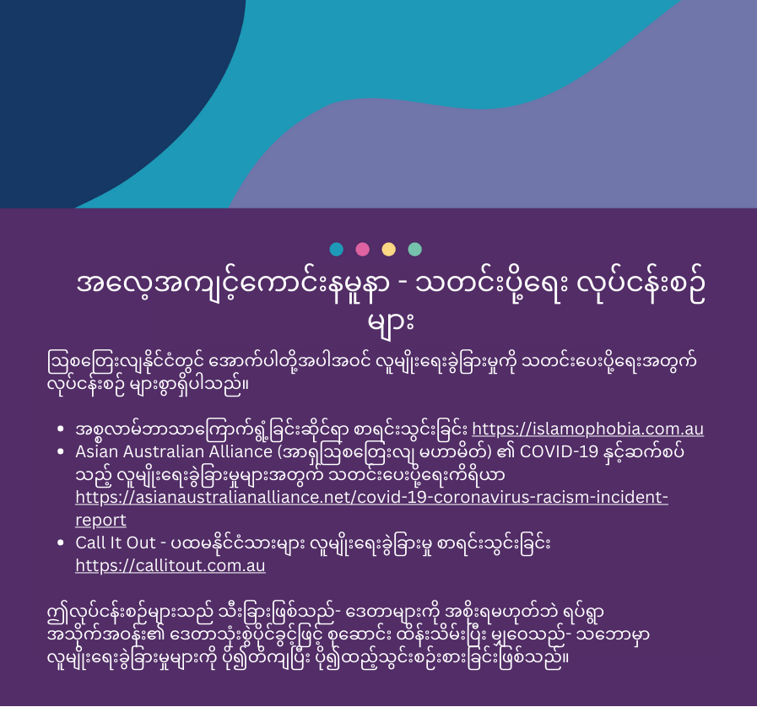

# ရင်းမြစ်များ

လူမျိုးရေးခွဲခြားဆက်ဆံခြင်း၏ စိုးရိမ်ဖွယ်ရာများနှင့် အကျိုးသက်ရောက်မှုများကို တိုက်ရိုက် သို့မဟုတ် သွယ်ဝိုက် ဖြေရှင်းနေသော အဖွဲ့အစည်းအချို့ကို အောက်တွင် စာရင်းပြုစုထားသည်။ နိုင်ငံတစ်ဝန်လုံး၌ ထိရောက်သောအစီအစဉ်များနှင့် ဝန်ဆောင်မှုအခြေပြု အဖွဲ့အစည်းများရှိကြောင်း ကျွန်ုပ်တို့ အသိအမှတ်ပြုပါသည်။ အောက်ပါစာရင်းတွင် လက်ရှိ ကျွန်ုပ်တို့ အပြန်အလှန် ပူးပေါင်းဆောင်ရွက်နေသည့် အဖွဲ့အစည်းများ ပါဝင်ပြီး ယဉ်ကျေးမှုအရ‌ဘေးကင်းသောဝန်ဆောင်မှုကို ပံ့ပိုးပေးနိုင်သည်။

#### လူမျိုးရေးခွဲခြားဆက်ဆံခြင်းကို မှတ်တမ်းတင်ပါ သို့မဟုတ် အစီရင်ခံပါ

* Call It Out, ပထမနိုင်ငံသားများသီးသန့် - <https://callitout.com.au/>
* အစ္စလာမ်ဘာသာကြောက်ရွံ့ခြင်း၊ အစ္စလာမ်ဆန့်ကျင်ရေး သီးသန့် -<https://islamophobia.com.au/>
* အွန်လိုင်းပေါ်မှ လူမျိုးရေးခွဲခြားဆက်ဆံမှုဆိုင်ရာ ဖြစ်ရပ်များအတွက် Office of the eSafety Commissioner (အီလက်ထရွန်နစ်လုံခြုံရေး ကော်မရှင်နာရုံး) - <https://www.esafety.gov.au/report>
* အာရှနောက်ခံသမိုင်းရှိသော ဩစတြေးလျသားများအတွက် လူမျိုးရေးခွဲခြားဆက်ဆံမှုဆိုင်ရာ ဖြစ်ရပ်များ အစီရင်ခံတိုင်ကြားသော Asian Australian Alliance Register (အာရှဩစတြေးလျ မဟာမိတ် မှတ်တမ်း) - <https://asianaustralianalliance.net/covid-19-coronavirus-racism-incident-report/>
* Victorian Equal Opportunity and Human Rights Commission (ဗစ်တိုးရီးယားပြည်သူများ တန်းတူအခွင့်အလမ်းနှင့် လူ့အခွင့်ရေး ကော်မရှင်) (ခွဲခြားဆက်ဆံခြင်းပုံစံအများအပြားအတွက်) ရပ်ရွာအသိုက်အဝန်း အစီရင်ခံတိုင်ကြားရေးကိရိယာ - <https://www.humanrights.vic.gov.au/get-help/community-reporting-tool/>
* Australian Human Rights Commission သည် လူမျိုးရေးခွဲခြားဆက်ဆံခြင်းအပါအဝင် ခွဲခြားဆက်ဆံခြင်းပုံစံအများအပြားကို ကူညီပေးသည်။ ကျွန်ုပ်တို့ကို <https://humanrights.gov.au/complaints/make-complaint> တွင် ဆက်သွယ်ပါ

#### ပံ့ပိုးမှု ရယူပါ

* Settlement Council of Australia (ဩစတြေးလျအခြေချနေထိုင်ရေး ကောင်စီ)၊ အမျိုးသားအခြေချနေထိုင်ရေး ဝန်ဆောင်မှုများ - https://scoa.org.au (အမျိုးသား)
* ACON, LGBTQI+ ကျန်းမာရေး - https://www.acon.org.au (အမျိုးသား)
* Welcoming Australia၊ အခြေချနေထိုင်ရေး ပံ့ပိုးမှု - https://welcoming.org.au (အမျိုးသား)
* Healing Foundation၊ ပထမနိုင်ငံသားများ မျိုးဆက်သစ် ကုသမှု - https://healingfoundation.org.au (အမျိုးသား)
* Well Mob၊ အဘော်ရိဂျိနယ်နှင့် တောရက်ရေလက်ကြား ကျွန်းသားများအတွက် လူမှုရေး၊ စိတ်ခံစားချက်နှင့် ယဉ်ကျေးမှု ချမ်းသာသုခဆိုင်ရာ အွန်လိုင်းရင်းမြစ်များ - https://wellmob.org.au (အမျိုးသား)
* Yarning Safe ‘n’ Strong၊ Victorian Aboriginal Health Service (ဗစ်တိုးရီးယား အဘော်ရိဂျိနယ် ကျန်းမာရေးဝန်ဆောင်မှု) မှ အခမဲ့နှင့် လျှို့ဝှက်ဖုန်း ပံ့ပိုးမှု - https://www.vahs.org.au/yarning-safenstrong (အမျိုးသား)
* Embrace Multicultural Mental Health (ဘာသာပေါင်းစုံစိတ်ကျန်းမာရေး လက်ခံယုံကြည်ခြင်း)၊ ဘာသာစကားစုံ စိတ်ကျန်းမာရေးအချက်အလက်များနှင့် ရပ်ရွာအသိုက်အဝန်း ဝန်ဆောင်မှုများ - https://embracementalhealth.org.au/community (အမျိုးသား)

ပိုပြီးလေ့လာပါ

* Racism *(လူမျိုးခွဲခြားဆက်ဆံခြင်း)။* It Stops With Me *(ကျွန်ုပ်မှစ၍ အဆုံးသတ်မည်)*၊ လူမျိုးရေးခွဲခြားဆက်ဆံမှုတိုက်ဖျက်ရေးဆိုင်ရာ ရင်းမြစ် ဗဟိုချက် - <https://itstopswithme.humanrights.gov.au/resourcehub>
* Lowitja Institute၊ ပထမနိုင်ငံသားများသီးသန့် ကျန်းမာရေးသုတေသန (NSW) - <https://www.lowitja.org.au/>
* Diversity Council Australia (ဩစတြေးလျမတူကွဲပြားမှုဆိုင်ရာ ကောင်စီ)၊ လုပ်ငန်းခွင် မတူကွဲပြားမှုဆိုင်ရာ သုတေသန - <https://www.dca.org.au/>
* MYAN၊ ယဉ်ကျေးမှုပေါင်းစုံ လူငယ်များ -<https://myan.org.au/>
* Refugee Council of Australia (ဩစတြေးလျဒုက္ခသည် ကောင်စီ)၊ ဒုက္ခသည်နှင့် နိုင်ငံရေးခိုလှုံခွင့် တောင်းဆိုသူများဆိုင်ရာ အချက်အလက်များ - <https://www.refugeecouncil.org.au/>
* Australian Multicultural Foundation (ဩစတြေးလျ ယဉ်ကျေးမှုပေါင်းစုံ ဖောင်ဒေးရှင်း)၊ ယဉ်ကျေးမှုပေါင်းစုံနှင့်ပတ်သက်သော အချက်အလက်များ - <https://amf.net.au/>

#### အသိအမှတ်ပြုမှုများ

ကျွန်ုပ်တို့သည် အမျိုးသားလူမျိုးရေးခွဲခြားဆက်ဆံမှု ဆန့်ကျင်ရေး မူဘောင်စီမံကိန်း၏ ပဏာမလုပ်ငန်းအဆင့်တွင် ပါဝင်ခဲ့သော လူမျိုးရေးခွဲခြားဆက်ဆံမှုကို လက်တွေ့ခံစားနေရသူများ၏ စိတ်ခံစားချက်ဆိုင်ရာ အားထုတ်မှုကို အသိအမှတ်ပြုပါသည်။ ဤအသိအမှတ်ပြုမှုသည် ဤရပ်ရွာအသိုက်အဝန်း လမ်းညွှန်ဖန်တီးရာတွင် ပူးပေါင်းပါဝင်ခဲ့သော လူပုဂ္ဂိုလ်များနှင့် အဖွဲ့အစည်းများအထိ သက်ရောက်ပါသည်။

နိုင်ငံလုံးဆိုင်ရာ လူမျိုးရေးခွဲခြားဆက်ဆံမှုတိုက်ဖျက်ရေး မူဘောင် ပမာဏလုပ်ငန်း အစီရင်ခံစာ 2022 ရပ်ရွာအသိုက်အဝန်းလမ်းညွှန်ကို Catherine Duff, Helen Sowey, Jennifer McLean, Jessica Zheng, Kate Griffiths, Maia Ihemeje, Monique Duggan, Rachel Law နှင့် Rosalie Atie တို့မှ ဖန်းတီးထားသည်။

အကောင်းဆုံး ရပ်ရွာအသိုက်အဝန်းချိတ်ဆက်မှု အလေ့အထကို အကြံပေးခဲ့ပါသော Western Sydney Community Forum (ဆစ္ဒနီအနောက်ပိုင်း ရပ်ရွာအသိုက်အဝန်းဖိုရမ်) မှ Anita Hanna၊ Catherine Madziva နှင့် John Le တို့ကို အထူးကျေးဇူးတင်ပါသည်။



1. Reconciliation Australia, *2020 Australian Reconciliation Barometer* (Summary Report, November 2020) 5 <<https://www.reconciliation.org.au/wp-content/uploads/2021/02/Australian_Reconciliation_Barometer_-2020_Summary-Report_web_spread.pdf>>.
2. Andrew Markus, *Mapping Social Cohesion: The Scanlon Foundation Surveys* (Report, Scanlon Foundation Research Institute, 2021) 30 <https://scanloninstitute.org.au/sites/default/files/2021-12/Mapping_Social_Cohesion_2021_Report_0.pdf>.
3. Kathryn Benier, ‘Don’t Drag Me Into This’: Growing Up South Sudanese in Victoria After the 2016 Moomba ‘Riot’ (Research Report, Centre for Multicultural Youth, 2018) 14. <<https://www.cmy.net.au/wp-content/uploads/2019/11/Dont-Drag-Me-Into-This-Research-Report-Oct-2018-FINAL.pdf>>.
4. Elizabeth A Sullivan et al, ‘Aboriginal mothers in prison in Australia: a study of social, emotional and physical wellbeing’ (2019) 43(3) Australian and New Zealand Journal of Public Health 241, 243 <<https://onlinelibrary.wiley.com/doi/epdf/10.1111/1753-6405.12892>.